附件3 活动地点及行车路线图（清晰图片请浏览协会网站）
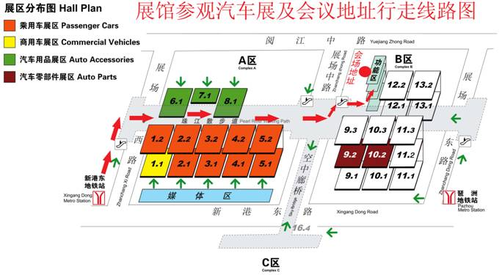
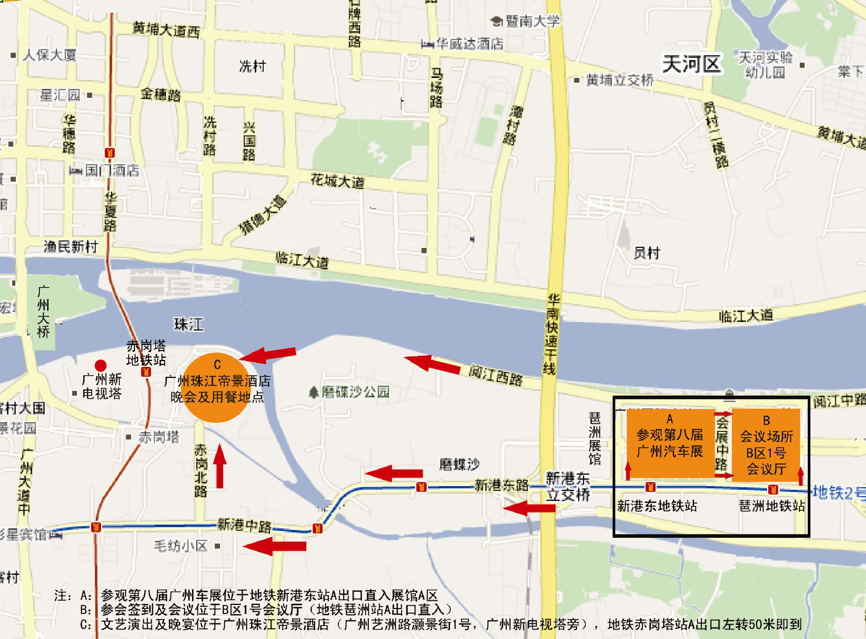
行车路线图

